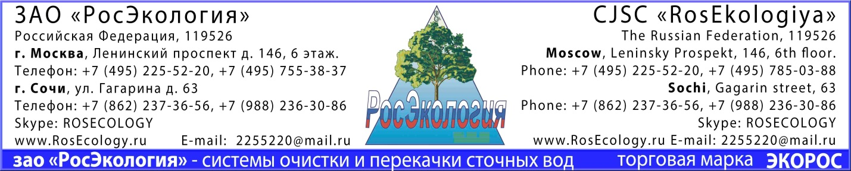
ОПРОСНЫЙ ЛИСТ
для подбора модели обезвоживателя осадка.

Заказчик:
Адрес объекта:
Контактное лицо:
Телефон/Факс/E-mail:

- Тип очистного сооружения или вид обезвоживаемого осадка____________________________________________________________________
______________________________________________________________________________

- Характер стока (химический состав, pH )_______________________________________
______________________________________________________________________________

- Влажность осадка на входе в обезвоживатель (концентрация взвешенных веществ) ___________________________________________________________________________

- Требуемая влажность осадка на выходе________________________________________

5. Предполагаемый объем осадка для обезвоживания (суточный) и время работы аппарата ______________________________________________________________________________
______________________________________________________________________________

Ваши дополнительные комментарии:
__________________________________________________________________________________________________________________________________________________________________________________________________________________________________________________________________________________________________________________________________________________________________________________________________________________________

Дата «______________» 20___г. Подпись клиента_____________________

http://www.RosEcology.ru - Очистные сооружения России

